乌兰达坝苏木党委党史学习教育夜校第十一期

9月14日，乌兰达坝苏木举办了党史学习教育夜校第十一期，由乌兰达坝苏木宣传委员航海同志领学了习近平在中央党校中青年干部培训班开班式上发表重要讲话，习近平总书记的重要讲话语重心长，饱含殷切期望，极大鼓舞和激励广大干部特别是年轻干部奋进新时代、砥砺新担当、展现新作为。会议强调，作为年轻同志，应该以时不我待的责任感和紧迫感，着力提高解决实际问题能力，牢记初心使命、勇于担当作为、善于攻坚克难，自觉担负起时代责任。

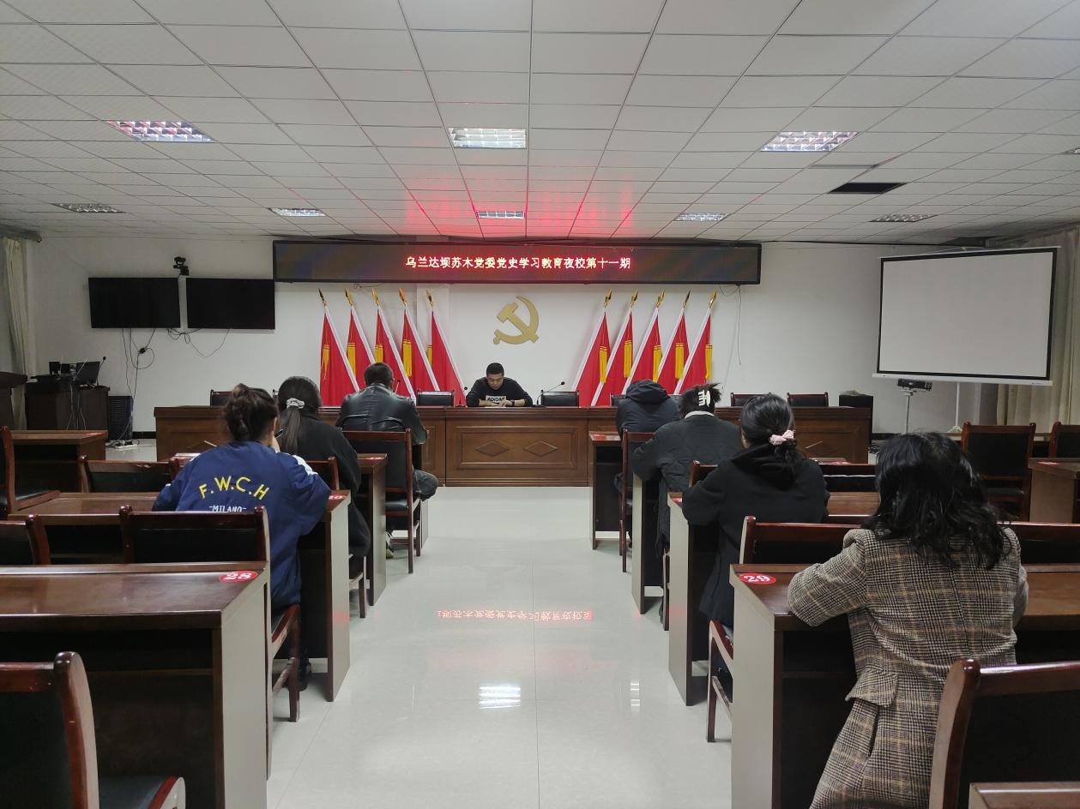
习近平：年轻干部要提高解决实际问题能力 想干事能干事干成事
——习近平在中央党校中青年干部培训班开班式上发表重要讲话

2020年秋季学期中央党校（国家行政学院）中青年干部培训班10月10日上午在中央党校开班。中共中央总书记、国家主席、中央军委主席习近平在开班式上发表重要讲话强调，历史总是在不断解决问题中前进的。我们党领导人民干革命、搞建设、抓改革，都是为了解决我国的实际问题。提高解决实际问题能力是应对当前复杂形势、完成艰巨任务的迫切需要，也是年轻干部成长的必然要求。面对复杂形势和艰巨任务，我们要在危机中育先机、于变局中开新局，干部特别是年轻干部要提高政治能力、调查研究能力、科学决策能力、改革攻坚能力、应急处突能力、群众工作能力、抓落实能力，勇于直面问题，想干事、能干事、干成事，不断解决问题、破解难题。
中共中央政治局常委、中央书记处书记王沪宁出席开班式。
习近平强调，党的十八大以来，党和国家事业取得历史性成就、发生历史性变革，其中一条很重要的经验就是坚持问题导向，把解决实际问题作为打开工作局面的突破口。当今世界正经历百年未有之大变局，外部环境出现更多不稳定性不确定性。明年我们将进入“十四五”时期，开启全面建设社会主义现代化国家新征程。进入新发展阶段，贯彻新发展理念，构建新发展格局，需要解决的问题会越来越多样、越来越复杂。我国继续发展具有多方面优势和条件，但发展不平衡不充分问题仍然突出。抗击新冠肺炎疫情斗争取得重大战略成果，但决胜全面建成小康社会、决战脱贫攻坚，扎实做好“六稳”工作、全面落实“六保”任务，夺取全面胜利，还需要付出持续努力。
习近平指出，年轻干部要提高政治能力。在干部干好工作所需的各种能力中，政治能力是第一位的。有了过硬的政治能力，才能做到自觉在思想上政治上行动上同党中央保持高度一致，在任何时候任何情况下都能“不畏浮云遮望眼”、“乱云飞渡仍从容”。提高政治能力，首先要把握正确政治方向，坚持中国共产党领导和我国社会主义制度。在这个问题上，决不能有任何迷糊和动摇！这次抗击新冠肺炎疫情斗争的实践再次证明，中国共产党是风雨来袭时中国人民最可靠的主心骨，我国社会主义制度是抵御风险挑战的最有力制度保证。年轻干部必须坚守一条，凡是有利于坚持党的领导和我国社会主义制度的事就坚定不移做，凡是不利于坚持党的领导和我国社会主义制度的事就坚决不做！要不断提高政治敏锐性和政治鉴别力，观察分析形势首先要把握政治因素，特别是要能够透过现象看本质，做到眼睛亮、见事早、行动快。提高政治能力必须对党的政治纪律和政治规矩怀有敬畏之心。要自觉加强政治历练，增强政治自制力，始终做政治上的“明白人”、“老实人”。要注重提高马克思主义理论水平，学深悟透，融会贯通，掌握辩证唯物主义和历史唯物主义，掌握贯穿其中的马克思主义立场观点方法，掌握中国化的马克思主义，做马克思主义的坚定信仰者、忠实实践者。
习近平指出，年轻干部要提高调查研究能力。调查研究是做好工作的基本功。一定要学会调查研究，在调查研究中提高工作本领。调查研究要经常化。要坚持到群众中去、到实践中去，倾听基层干部群众所想所急所盼，了解和掌握真实情况，不能走马观花、蜻蜓点水，一得自矜、以偏概全。对调研得来的大量材料和情况，要认真研究分析，由此及彼、由表及里。对经过充分研究、比较成熟的调研成果，要及时上升为决策部署，转化为具体措施；对尚未研究透彻的调研成果，要更深入地听取意见，完善后再付诸实施；对已经形成举措、落实落地的，要及时跟踪评估，视情况调整优化。
习近平强调，年轻干部要提高科学决策能力。做到科学决策，首先要有战略眼光，看得远、想得深。领导干部想问题、作决策，一定要对国之大者心中有数，多打大算盘、算大账，少打小算盘、算小账，善于把地区和部门的工作融入党和国家事业大棋局，做到既为一域争光、更为全局添彩。要深入研究、综合分析，看事情是否值得做、是否符合实际等，全面权衡，科学决断。作决策一定要开展可行性研究，多方听取意见，综合评判，科学取舍，使决策符合实际情况。
习近平指出，年轻干部要提高改革攻坚能力。面向未来，我们要全面推进党和国家各项工作，尤其是贯彻新发展理念、推动高质量发展、构建新发展格局，继续走在时代前列，仍然要以全面深化改革添动力、求突破。改革必须有勇气和决心，保持越是艰险越向前的刚健勇毅。要把干事热情和科学精神结合起来，使出台的各项改革举措符合客观规律、符合工作需要、符合群众利益。改革攻坚要有正确方法，坚持创新思维，跟着问题走、奔着问题去，准确识变、科学应变、主动求变，在把握规律的基础上实现变革创新。要尊重群众首创精神，把加强顶层设计和坚持问计于民统一起来，从生动鲜活的基层实践中汲取智慧。要注重增强系统性、整体性、协同性，使各项改革举措相互配合、相互促进、相得益彰。
习近平强调，年轻干部要提高应急处突能力。预判风险是防范风险的前提，把握风险走向是谋求战略主动的关键。要增强风险意识，下好先手棋、打好主动仗，做好随时应对各种风险挑战的准备。要努力成为所在工作领域的行家里手，不断提高应急处突的见识和胆识，对可能发生的各种风险挑战，要做到心中有数、分类施策、精准拆弹，有效掌控局势、化解危机。要紧密结合应对风险实践，查找工作和体制机制上的漏洞，及时予以完善。
习近平指出，年轻干部要提高群众工作能力。要坚持从群众中来、到群众中去，真正成为群众的贴心人。要心中有群众，时刻把群众安危冷暖放在心上，认真落实党中央各项惠民政策，把小事当作大事来办，切实解决群众“急难愁盼”的问题。要落实党中央关于逐步实现全体人民共同富裕的要求，带领群众艰苦奋斗、勤劳致富，在收入、就业、教育、社保、医保、医药卫生、住房等方面不断取得实实在在的成果。要注意宣传群众、教育群众，用群众喜闻乐见、易于接受的方法开展工作，提高群众思想觉悟，让他们心热起来、行动起来。要自觉运用法治思维和法治方式深化改革、推动发展、化解矛盾，维护社会公平正义。
习近平强调，年轻干部要提高抓落实能力。干事业不能做样子，必须脚踏实地，抓工作落实要以上率下、真抓实干。特别是主要领导干部，既要带领大家一起定好盘子、理清路子、开对方子，又要做到重要任务亲自部署、关键环节亲自把关、落实情况亲自督查，不能高高在上、凌空蹈虚，不能只挂帅不出征。干事业就要有钉钉子精神，抓铁有痕、踏石留印，稳扎稳打向前走，过了一山再登一峰，跨过一沟再越一壑，不断通过化解难题开创工作新局面。
习近平指出，我们正处在大有可为的新时代。年轻干部要起而行之、勇挑重担，积极投身新时代中国特色社会主义伟大实践，经风雨、见世面，真刀真枪锤炼能力，以过硬本领展现作为、不辱使命。各级党组织要有针对性地加强对年轻干部的思想淬炼、政治历练、实践锻炼、专业训练，明确培养年轻干部的正确途径，坚决克服干部培养中的形式主义，帮助他们提高解决实际问题能力，让他们更好肩负起新时代的职责和使命。
陈希主持开班式，指出要深入学习贯彻习近平新时代中国特色社会主义思想，增强“四个意识”、坚定“四个自信”、做到“两个维护”，积极投身新时代中国特色社会主义伟大实践，持之以恒加强思想淬炼、政治历练、实践锻炼、专业训练，不断提高解决实际问题能力，牢记初心使命、勇于担当作为、善于攻坚克难，自觉担负起党和人民赋予的时代重任。

